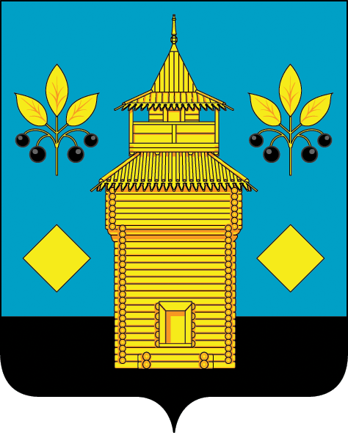
РОССИЙСКАЯ ФЕДЕРАЦИЯ
Черемховское районное муниципальное образование
АДМИНИСТРАЦИЯ

П О С Т А Н О В Л Е Н И Е

14.02.2025 | № 109-п
Черемхово

О внесении изменения в Положение о порядке установления, взимания с родителей (законных представителей) платы за присмотр и уход за детьми, осваивающими образовательные программы дошкольного образования в Черемховском районе

В целях приведения муниципальных нормативных документов в соответствие с действующим законодательством, руководствуясь статьей 65 Федерального закона от 29 декабря 2012 года № 273-ФЗ «Об образовании в Российской Федерации», статьей 15 Федерального закона от 6 октября 2003 года № 131-ФЗ «Об общих принципах организации местного самоуправления в Российской Федерации», постановлением Правительства Иркутской области от 23 декабря 2024 года № 1098-пп «О внесении изменений в приложение к постановлению Правительства Иркутской области от 30 сентября 2015 года № 498-пп», статьями 24, 50 Устава Черемховского районного муниципального образования, администрация Черемховского районного муниципального образования

ПОСТАНОВЛЯЕТ:

1. Внести в Положение о порядке установления, взимания с родителей (законных представителей) платы за присмотр и уход за детьми, осваивающими образовательные программы дошкольного образования в Черемховском районе, утвержденное постановлением администрации Черемховского районного муниципального образования от 27 декабря 2018 года № 812-п, (с изменениями внесенными постановлениями Черемховского районного муниципального образования от 21 октября 2022 года № 583-п, от 4 марта 2024 года № 260-п, 12 декабря 2024 года № 1155-п) изменение, изложив пункт 3.5 главы 3 Порядок взимания родительской платы за присмотр и уход за детьми в образовательных учреждениях в следующей редакции:
«3.5. Максимальный размер родительской платы в день на одного ребенка составляет - 116,46 рублей».
2. Отделу организационной работы администрации Черемховского районного муниципального образования (Веретнова И.П.):
2.1. внести информационную справку в оригинал постановления администрации Черемховского районного муниципального образования 27 декабря 2018 года № 812-п «Об утверждении положения о порядке установления, взимания с родителей (законных представителей) платы за присмотр и уход за детьми, осваивающими образовательные программы дошкольного образования в Черемховском районе» о дате внесения в него изменений настоящим постановлением;
2.2. направить на опубликование настоящее постановление в газету «Моё село, край Черемховский» и разместить на официальном сайте Черемховского районного муниципального образования.
3. Контроль за исполнением настоящего постановления возложить на исполняющего обязанности заместителя мэра по социальным вопросам Манзулу Е.А.

Мэр района С.В. Марач

